УО «Белорусский государственный университет информатики и радиоэлектроники»

Кафедра ПОИТ

Отчет по лабораторной работе №2
по предмету «Основы алгоритмизации и программирования»
Вариант 5

Выполнил:
Кабешев Н. А.
Гр. 651003
Проверил:
Данилова Г.В.

Минск 2026
Задание
$$y\left(x\right)=\frac{\left|x⋅\ln\left(x-\frac{4}{7}\right)\right|}{\sqrt[5]{\cos\left(4x-1\right)}}⋅\sqrt{x}$$
Часть A. Таблица значений формулы Введите a, b и h. После проверки a <= b и h > 0 определите число точек n = floor((b - a) / h) + 1. Для i от 0 до n - 1 вычисляйте x = a + i*h. Каждое x должно появиться в отчёте ровно один раз.
• Сначала проверить область определения именно для текущего x.
• Если формула определена, вывести x и y и обновить сумму, количество, минимум и максимум.
• Если формула не определена, вывести x и статус UNDEFINED, увеличить счётчик пропущенных точек и не включать её в статистику.
• После цикла вывести valid_count, invalid_count, min_y, max_y и average_y. Если допустимых точек нет, не выполнять деление на valid_count.
• Ограничить число точек диапазоном 1..1000. Массивы для выполнения работы не требуются. 3.2.
Часть B. Итерационный процесс Для назначенного процесса вычислите приближённое значение при eps = 1e-4, число итераций N и абсолютную разность с функцией математической библиотеки. Итерационный цикл должен завершаться по точности или по защитному лимиту.
Arctg(z) t0 = z; t(k+1) = -t(k) * z^2 * (2k+1)/(2k+3)

Псевдокод
- Объявление констант DOMAIN_EPS = 1e-4, MAX_ITERATIONS = 100000
- Объявление переменных a, b, h, n, valid_count, invalid_count, sum_y, min_y, max_y, average_y, is_incorrect, str_check
- Цикл (do-while) {
- is_incorrect = false
- Ввод a, b, h
- если (scanf != 3) {
- print("Error: incorrect data has been entered!")
- is_incorrect = true
- очистка буфера ввода (getchar до '\n' или EOF)
- }
- в другом случае {
- если (a > b || h <= 0) {
- print("Error: a must be < b and h must be > 0!")
- is_incorrect = true
- }
- в другом случае {
- подсчёт кол-ва эл-ов на диапазоне: n = floor((b - a) / h) + 1
- если (n < 1) {
- print("ERROR: n < 1 (too few points)")
- is_incorrect = true
- }
- в другом случае {
- если (n > 1000) {
- print("ERROR: n > 1000 (too many points, max 1000)")
- is_incorrect = true
- }
- }
- }
- }
- } пока (is_incorrect == true)

Псевдокод для обработки диапазона (Часть А):
- Инициализация статистики: valid_count = 0, invalid_count = 0, sum_y = 0.0
- for (int i = 0; i <= (n - 1); i++) {
- подсчёт i-ого x ==> x = a + i * h
- step_num = (int)(i + 1)
- ОДЗ :
- если (x > (4.0 / 7.0) && fabs(cos(4.0 * x - 1.0)) > 0.0) {
- cos_val = cos(4.0 * x - 1.0)
- вычисление нечётного корня через copysign: root = copysign(pow(fabs(cos_val), 0.2), cos_val)
- подсчёт y по формуле: y = (fabs(x * log(x - 4.0 / 7.0)) / root) * sqrt(x)
- вывод step_num, x и y в терминал
- valid_count++
- sum_y += y
- если (valid_count == 1) {
- min_y = y; max_y = y
- } в другом случае {
- если (y < min_y) { min_y = y }
- если (y > max_y) { max_y = y }
- }
- } в другом случае {
- print("UNDEFINED x")
- invalid_count++
- }
- }
- если (valid_count > 0) {
- average_y = sum_y / valid_count

- }
- вывод результатов (Min, Max, Sum, Valid, Invalid, Average)

Псевдокод для итерационного цикла (Часть В):
- Объявление переменных для итераций: valid_count_rec = 0, invalid_count_rec = 0, sum_y_rec = 0.0
- for (int i = 0; i <= (n - 1); i++) {
- x = a + i * h
- step_num = (int)(i + 1)
- если (x > (4.0 / 7.0) && fabs(cos(4.0 * x - 1.0)) > 0.0) {

- Итерационный ряд для косинуса
- sum_cos = 0.0, n_cos = 0, k_cos = 0
- u = 4.0 * x - 1.0, u2 = u * u, term_cos = 1.0
- пока (fabs(term_cos) > DOMAIN_EPS && n_cos < MAX_ITERATIONS) {
- sum_cos += term_cos
- n_cos++
- term_cos = -term_cos * u2 / ((2 * k_cos + 1) * (2 * k_cos + 2))
- k_cos++
- если (n_cos > MAX_ITERATIONS) { print("Iteration limit (cos)!") }
- }

- Итерационный ряд для логарифма
- sum_ln = 0.0, n_ln = 0, k_ln = 1
- z = x - (11.0 / 7.0)
- term_ln = z
- пока (fabs(term_ln) > DOMAIN_EPS && n_ln < MAX_ITERATIONS) {
- sum_ln += term_ln
- n_ln++
- term_ln = -term_ln * z * k_ln / (k_ln + 1)
- k_ln++
- если (n_ln > MAX_ITERATIONS) { print("Iteration limit (ln)!") }
- }
- root_rec = copysign(pow(fabs(sum_cos), 0.2), sum_cos)
- y_rec = (fabs(x * sum_ln) / root_rec) * sqrt(x)
- вывод step_num, x и y_rec
- valid_count_rec++
- sum_y_rec += y_rec
- обновление min_y_rec и max_y_rec по аналогии с Частью А
- } в другом случае {
- print("UNDEFINED x")
- invalid_count_rec++
- }
- }
- если (valid_count_rec > 0) {
- average_y_rec = sum_y_rec / valid_count_rec
- }
- вывод результатов итераций и модуля разности |average_y_rec - average_y|

Вычисления результата
Шаг | Значение X | Y вручную | Y через ряды
1 | 1.500 | 0.175163 | 0.175151
2 | 1.510 | 0.147576 | 0.147392
3 | 1.520 | 0.121415 | 0.121310
4 | 1.530 | 0.096352 | 0.096299
5 | 1.540 | 0.072154 | 0.072133
6 | 1.550 | 0.048645 | 0.048640
7 | 1.560 | 0.025691 | 0.025544

Пункт 6
ID | Назначение | Что заранее зафиксировать | Результат
T1 | Контрольный диапазон своего варианта | первое y, последнее y, число строк | PASS
T2 | Одна точка | точное ожидаемое y | PASS
T3 | Граница области определения | определено значение или нет | PASS
T4 | Недопустимые a, b, h | сообщение и отсутствие расчёта | PASS
T5 | eps = 1e-4 | приближение, N, ошибка относительно math.h | PASS
T6 | Очень малая eps или плохой вход z | срабатывание валидации/лимита | PASS

Пункт 7
№ | Предложение AI | Решение | Как проверено | Фактический результат
1 | Обычный тест: a=1.5, b=1.56, h=0.01. Ожидание: 7 строк, все точки определены, y убывает от 0.175163 до 0.025691. Выявляет ошибку в числе точек n и в порядке скобок формулы. | принято | расчёт в Excel + запуск | 7 строк, y(1.5)=0.175163, y(1.56)=0.025691, valid=7, invalid=0. Совпало с Excel.
2 | Обычный тест: a=b=1.5. Ожидание: ровно одна строка, y=0.175163. Выявляет ошибку при n=1 (a=b). | принято | расчёт в Excel + запуск | 1 строка, y=0.175163. Совпало.
3 | Граничный тест: x=4/7 (0.5714285714285714). Ожидание: UNDEFINED, log(0) не вызывается. Выявляет нестрогое сравнение x >= 4/7. | принято | запуск | Step 1: UNDEFINED x = 0.571429.
4 | Граничный тест: x=(1+π/2)/4≈0.642699, где cos(4x−1)=0. Ожидание: UNDEFINED. Выявляет проверку знаменателя с 0.0 вместо DOMAIN_EPS. | принято | расчёт (cos ≈ 6.1e-17) + запуск | Старый код считал точку определённой и выводил y=2379.19 (ошибка найдена). После замены на DOMAIN_EPS: UNDEFINED.
5 | Граничный тест: x=0.5715 (чуть правее 4/7). Ожидание: точка определена, y конечное и большое. Выявляет ошибки возле границы логарифма. | принято | расчёт в Excel + запуск | y=5.316836, значение конечное, совпало с Excel.
6 | Тест остановки: z=2, eps=1e-4 (ряд расходится). Ожидание: сработает MAX_ITERATIONS. Выявляет бесконечный цикл. | изменено | запуск | Я решил отклонять |z|>1 уже при вводе, иначе члены растут до inf, а сумма становится NaN. z=2: «Error: |z| > 1, the series diverges!». Лимит проверяю на z=1, eps=1e-10: Warning MAX_ITERATIONS, N=100000.
7 | Проверка условия завершения (отдельный запрос). AI подтвердил while (fabs(term) > eps && iter_count < MAX_ITERATIONS): критерий относится к следующему члену. Также предложил останавливаться по |сумма − atan(z)| < eps. | первое принято, второе отклонено | ручная трассировка + запуск | Отклонил второе: по заданию критерий — следующий член, а не сравнение с math.h. Трассировка при z=0.2: t0=0.2 и t1=−0.002667 добавлены, t2=6.4e-5 ≤ eps, стоп. N=2, разность 6.22e-5. Запуск дал те же числа.
8 | Мой собственный тест (его не было в ответе AI): пустой ввод (конец ввода, EOF). Ожидание: программа завершается. Выявляет бесконечный цикл ввода. | добавлен мной | запуск | Старый код печатал ошибку бесконечно. Новый: «Error: input ended, no data.», код возврата 1.

Код на C:
Часть А
#include <stdio.h>
#include <math.h>
#include <stdbool.h>

int main(void)
{
const double DOMAIN_EPS = 1e-4;
const int MAX_ITERATIONS = 100000;

double a;
double b;
double h;
int valid_count;
int invalid_count;
int str_check;
double sum_y;
double min_y;
double max_y;
double average_y;

int valid_count_rec;
int invalid_count_rec;
double sum_y_rec;
double min_y_rec;
double max_y_rec;
double average_y_rec;
double n;

bool is_incorrect;

a = 0.0;
b = 0.0;
h = 0.0;
valid_count = 0;
invalid_count = 0;
str_check = 0;
sum_y = 0.0;
min_y = 0.0;
max_y = 0.0;
average_y = 0.0;

valid_count_rec = 0;
invalid_count_rec = 0;
sum_y_rec = 0.0;
min_y_rec = 0.0;
max_y_rec = 0.0;
average_y_rec = 0.0;
n = 0.0;

is_incorrect = false;

do
{
is_incorrect = false;

printf("Enter a, b, h: ");
if (scanf("%lf %lf %lf", &a, &b, &h) != 3)
{
printf("Error: incorrect data has been entered!\n");
is_incorrect = true;
while ((str_check = getchar()) != '\n' && str_check != EOF);
}
else
{
if (a > b || h <= 0)
{
printf("Error: a must be < b and h must be > 0!\n");
is_incorrect = true;
}
else
{
n = floor((b - a) / h) + 1;

if (n < 1)
{
printf("ERROR: n < 1 (too few points)\n");
is_incorrect = true;
}
else
{
if (n > 1000)
{
printf("ERROR: n > 1000 (too many points, max 1000)\n");
is_incorrect = true;
}
}
}
}
}
while (is_incorrect);

printf("\n--- Calculations with math.h ---\n");
for (int i = 0; i <= (n - 1); i++)
{
double x;
int step_num;

x = a + i * h;
step_num = (int)(i + 1);

if (x > (4.0 / 7.0) && fabs(cos(4.0 * x - 1.0)) > DOMAIN_EPS)
{
double cos_val;
double root;
double y;

cos_val = cos(4.0 * x - 1.0);

root = copysign(pow(fabs(cos_val), 0.2), cos_val);

y = (fabs(x * log(x - 4.0 / 7.0)) / root) * sqrt(x);

printf("Step %d: x = %.6f | y = %.6f\n", step_num, x, y);

valid_count++;
sum_y += y;

if (valid_count == 1)
{
min_y = y;
max_y = y;
}
else
{
if (y < min_y)
{
min_y = y;
}
if (y > max_y)
{
max_y = y;
}
}
}
else
{
printf("Step %d: UNDEFINED x = %.6f\n", step_num, x);
invalid_count++;
}
}

if (valid_count > 0)
{
average_y = sum_y / valid_count;
}

printf("\nResult (math.h)\n");
printf("Min y: %.6f\n", min_y);
printf("Max y: %.6f\n", max_y);
printf("Sum y: %.6f\n", sum_y);
printf("Valid count: %d\n", valid_count);
printf("Invalid count: %d\n", invalid_count);
printf("Average y: %.6f\n\n", average_y);

printf("\n--- Calculations with rec ---\n");
for (int i = 0; i <= (n - 1); i++)
{
double x;
int step_num;

x = a + i * h;
step_num = (int)(i + 1);

if (x > (4.0 / 7.0) && fabs(cos(4.0 * x - 1.0)) > 0.0)
{
double sum_cos;
int n_cos;
int k_cos;
double u;
double u2;
double term_cos;

double sum_ln;
int n_ln;
int k_ln;
double z;
double term_ln;

double root_rec;
double y_rec;

sum_cos = 0.0;
n_cos = 0;
k_cos = 0;

u = 4.0 * x - 1.0;
u2 = u * u;
term_cos = 1;

while (fabs(term_cos) > DOMAIN_EPS && n_cos < MAX_ITERATIONS)
{
sum_cos += term_cos;
n_cos++;

term_cos = -term_cos * u2 / ((2 * k_cos + 1) * (2 - k_cos + 2));
k_cos++;

if (n_cos > MAX_ITERATIONS)
{
printf("Iteration limit (cos)!\n");
}
}

sum_ln = 0.0;
n_ln = 0;
k_ln = 1;

z = x - (11.0 / 7.0);
term_ln = z;

while (fabs(term_ln) > DOMAIN_EPS && n_ln < MAX_ITERATIONS)
{
sum_ln += term_ln;
n_ln++;

term_ln = -term_ln * z * k_ln / (k_ln + 1);
k_ln++;

if (n_ln > MAX_ITERATIONS)
{
printf("Iteration limit (ln)!\n");
}
}

root_rec = copysign(pow(fabs(sum_cos), 0.2), sum_cos);

y_rec = (fabs(x * sum_ln) / root_rec) * sqrt(x);
printf("Step %d: x = %.6f | y_rec = %.6f\n", step_num, x, y_rec);

valid_count_rec++;
sum_y_rec += y_rec;

if (valid_count_rec == 1)
{
min_y_rec = y_rec;
max_y_rec = y_rec;
}
else
{
if (y_rec < min_y_rec)
{
min_y_rec = y_rec;
}
if (y_rec > max_y_rec)
{
max_y_rec = y_rec;
}
}
}
else
{
printf("Step %d: UNDEFINED x = %.6f\n", step_num, x);
invalid_count_rec++;
}
}

if (valid_count_rec > 0)
{
average_y_rec = sum_y_rec / valid_count_rec;
}

printf("\nResult (rec)\n");
printf("Min y_rec: %.6f\n", min_y_rec);
printf("Max y_rec: %.6f\n", max_y_rec);
printf("Sum y_rec: %.6f\n", sum_y_rec);
printf("Valid count_rec: %d\n", valid_count_rec);
printf("Invalid count_rec: %d\n", invalid_count_rec);
printf("Average y_rec: %.6f\n\n", average_y_rec);

printf("Eps = %.6f\n", DOMAIN_EPS);
printf("|average_y_rec - average_y| = %.6f\n", fabs(average_y_rec - average_y));

return 0;
}

Часть Б

#include <stdio.h>
#include <math.h>
#include <stdbool.h>

int main(void)
{
const int MAX_ITERATIONS = 100000;
const double DOMAIN_EPS = 1e-4;

double z;
double math_val;
double diff;
double sum;
int n_iter;
int k;
double term;
double z_squared;
int str_check;
bool is_incorrect;

z = 0.0;
math_val = 0.0;
diff = 0.0;
sum = 0.0;
n_iter = 0;
k = 0;
term = 0.0;
z_squared = 0.0;
str_check = 0;
is_incorrect = false;

do
{
is_incorrect = false;

printf("Enter z (-1 <= z <= 1): ");
if (scanf("%lf", &z) != 1)
{
printf("Error: incorrect data has been entered!\n");
is_incorrect = true;
while ((str_check = getchar()) != '\n' && str_check != EOF);
}
else
{
if (z < -1.0 || z > 1.0)
{
printf("Error: z must be between -1 and 1!\n");
is_incorrect = true;
}
}
}
while (is_incorrect);

term = z;
z_squared = z * z;

while (fabs(term) > DOMAIN_EPS && n_iter < MAX_ITERATIONS)
{
sum += term;
n_iter++;
term = -term * z_squared * (2.0 * k + 1.0) / (2.0 * k + 3.0);
k++;

if (n_iter > MAX_ITERATIONS)
{
printf("Iteration limit!!!\n");
}
}

math_val = atan(z);
diff = fabs(math_val - sum);

printf("\nResult\n");
printf("Sum = %.6f\n", sum);
printf("Math.h value = %.6f\n", math_val);
printf("Difference = %.6f\n", diff);
printf("Number of terms = %d\n", n_iter);

return 0;
}

Скриншот
Часть А
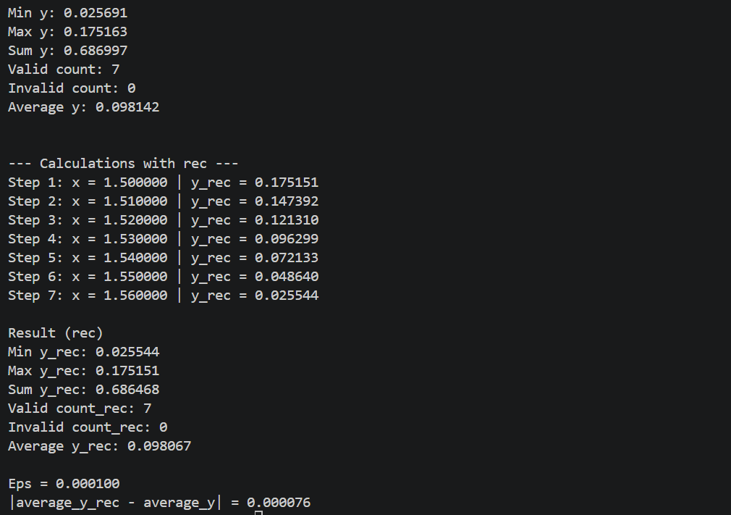
Часть Б
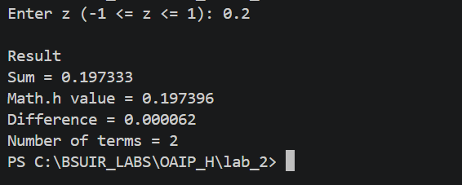
Вывод
Значения практически совпали, но начинают расходиться после 4 знака из-за различных округлений.

Блок-схема
